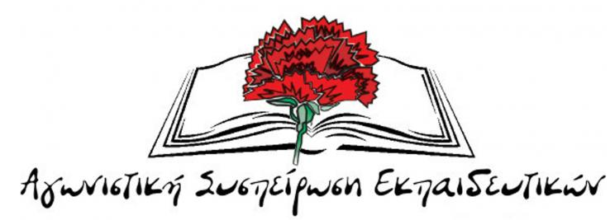
Η κυβέρνηση και το Υπουργείο με οδηγία προς τα ΕΠΑΛ βάζει ταφόπλακα στα «ολιγομελή» τμήματα των ΕΠΑΛ
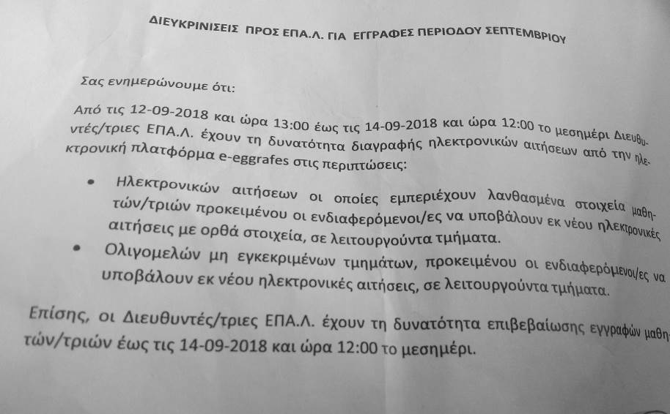
Στις 12/9 η Ομοσπονδία και εκπρόσωποι πολλών ΕΛΜΕ της Αττικής πραγματοποίησε συνάντηση με εκπροσώπους του Υπουργείου απαιτώντας να εγκριθούν τα εκατοντάδες ολιγομελή τμήματα των ΕΠΑΛ. Οι εκπρόσωποι του Υπουργείου δεν έδωσαν απολύτως καμία θετική απάντηση στο αίτημα αυτό δεκάδων ΕΛΜΕ και σχολείων όλης της χώρας, με αποτέλεσμα χιλιάδες μαθητές να μην μπορούν να παρακολουθήσουν την ειδικότητα που επιθυμούν.
Και σα να μην έφτανε αυτό, την ίδια μέρα το Υπουργείο έστελνε οδηγία στα ΕΠΑΛ, με την οποία έδινε τη δυνατότητα να διαγραφούν από την πλατφόρμα οι μαθητές από τα λεγόμενα ολιγομελή τμήματα που δεν είχαν εγκριθεί. Επί της ουσίας δηλαδή το Υπουργείο βάζει ταφόπλακα στα ολιγομελή τμήματα και βάζει το «μαχαίρι στο λαιμό» σε χιλιάδες μαθητές, αφού τους καλεί να γραφτούν σε υπάρχοντα τμήματα. Αυτό πρακτικά σημαίνει ότι οι μαθητές των ΕΠΑΛ είτε θα αναγκαστούν να αλλάξουν ειδικότητα είτε θα μετακινηθούν πολλά χιλιόμετρα, ακόμα και να αλλάξουν νομό (πράγμα συχνά μη εφικτό) προκειμένου να βρουν την ειδικότητά τους
Ο εμπαιγμός και η κοροϊδία του Υπουργείου προς τους μαθητές των ΕΠΑΛ και τις οικογένειες τους παίρνει εκρηκτικές διαστάσεις. Η ανάλγητη στάση του Υπουργείου και της κυβέρνησης ΣΥΡΙΖΑ - ΑΝΕΛ για τη μη έγκριση των «ολιγομελών» τμημάτων των ΕΠΑΛ είναι αποκαλυπτική της πολιτικής της. Υποβαθμίζει την μορφωτική διαδικασία, αποκλείει μαθητές, εξοντώνει τους συναδέλφους. Αυτή είναι η περιβόητη κανονικότητα τους!
- Καλούμε όλους τους συναδέλφους των ΕΠΑΛ να μη εφαρμόσουν τη συγκεκριμένη οδηγία!
- Καλούμε τις ΕΛΜΕ αύριο Παρασκευή 13/9 στις 13:00 σε Παραστάσεις Διαμαρτυρίας στο Υπουργείο και τις Περιφέρειες έτσι, ώστε να εγκριθούν όλα τα ολιγομελή τμήματα των ΕΠΑΛ! Αξιοποιούμε αν χρειαστεί και τη διευκολυντική στάση εργασίας της Ομοσπονδίας.
ΟΛΟΙ ΣΤΟΝ ΚΟΙΝΟ ΑΓΩΝΑ ΕΚΠΑΙΔΕΥΤΙΚΩΝ, ΕΡΓΑΖΟΜΕΝΩΝ ΓΟΝΙΩΝ, ΜΑΘΗΤΩΝ ΓΙΑ ΤΗΝ ΕΚΠΑΙΔΕΥΣΗ ΠΟΥ ΑΞΙΖΕΙ ΣΤΑ ΠΑΙΔΙΑ ΜΑΣ!
Αθήνα, 13/9/2018

